**附件1：**

**深圳外国语学校（集团）湾区学校校园室内绿植租摆项目需求**

|  |  |  |  |  |  |  |  |
| --- | --- | --- | --- | --- | --- | --- | --- |
| 序号 | 花卉品种 | 规格（厘米） | 数量 | 单位 | 单价/元/月 | 小计/元/月 | 备注 |
| 1 | 百合竹 | H170cm | 38 | 盆 |  |  |  |
| 2 | 大绿萝 | H150cm | 45 | 盆 |  |  |
| 3 | 大圆叶福禄桐 | H180cm | 2 | 盆 |  |  |
| 4 | 富贵树 | H170cm | 4 | 盆 |  |  |
| 5 | 蝴蝶兰盆栽 | H35cm | 2 | 盆 |  |  |
| 6 | 金钱树 | H130cm | 4 | 盆 |  |  |
| 7 | 金钻 | H70cm | 20 | 盆 |  |  |
| 8 | 君子兰盆景 | H35cm | 3 | 盆 |  |  |
| 9 | 绿宝 | H160cm | 6 | 盆 |  |  |
| 10 | 墨兰 | H40cm | 2 | 盆 |  |  |
| 11 | 木架松 | H150cm | 1 | 盆 |  |  |
| 12 | 小琴叶榕 | H30cm | 13 | 盆 |  |  |
| 13 | 琴叶榕 | H170cm | 24 | 盆 |  |  |
| 14 | 琴叶榕组合 | H120cm | 6 | 盆 |  |  |
| 15 | 三支发财树 | H180 | 30 | 盆 |  |  |
| 16 | 散尾葵 | H200cm | 6 | 盆 |  |  |
| 17 | 石斛兰盆栽 | H35cm | 2 | 盆 |  |  |
| 18 | 时花（绣球） | H30cm | 50 | 盆 |  |  |
| 19 | 丝兰 | H170cm | 15 | 盆 |  |  |
| 20 | 天堂鸟 | H170cm | 1 | 盆 |  |  |
| 21 | 天堂鸟组合 | H160cm | 6 | 盆 |  |  |
| 22 | 万年青 | H60cm | 15 | 盆 |  |  |
| 23 | 文竹 | H30cm | 4 | 盆 |  |  |
| 24 | 小绿萝 | H30cm | 12 | 盆 |  |  |
| 25 | 小琴叶榕 | H35cm | 3 | 盆 |  |  |
| 26 | 幸福树 | H170cm | 2 | 盆 |  |  |
| 27 | 雅丽皇后 | H35cm | 2 | 盆 |  |  |
| 28 | 造型绿宝 | H160cm | 4 | 盆 |  |  |
| 29 | 组合红星 | H70cm | 14 | 盆 |  |  |
| 30 | 组合红掌（二合一） | H60cm | 36 | 盆 |  |  |
| 31 | 组合红掌（三合一） | H60cm | 12 | 盆 |  |  |
| 32 | 组合盆景 | H40cm | 2 | 盆 |  |  |
| 共计 | | | 386 | 盆 |  | | |
| 总计元/月 | | | | |  | | |
| 总计元/年 | | | | |  | | |

**要求：**

1.根据深圳市财政局关于印发《深圳市直党政机关和事业单位物业管理费及绿植摆放经费管理办法（试行）》的通知。**日常摆放绿植单盆费用一般不得超过 350 元/年。**

2.花器要求：高温烧制陶瓷；无孔（底座无排水口），盆器接地面需加垫（大理石、木地板、胶地板等硬质地面选择5mm厚毡垫，地毯等软质地面选择2-3mm，且与盆底粘合不脱落，底垫尺寸小于盆底3mm，盆器不另行加外置盆垫）；盆器规格、尺寸严格按照标书要求制。

3、花材要求：严格按照标书要求选型、高度、数量、配制，后期根据现场落地环境可能做同价位调整。

4、种植要求：所供苗木种植基质必须经过高温消毒无菌处理，避免携带虫卵等；所有落地罐装花采用套盆模式，采用“陶粒填充+无纺布+无菌土+袋苗或盆苗+覆盖物装饰”工艺（具体如下图）；

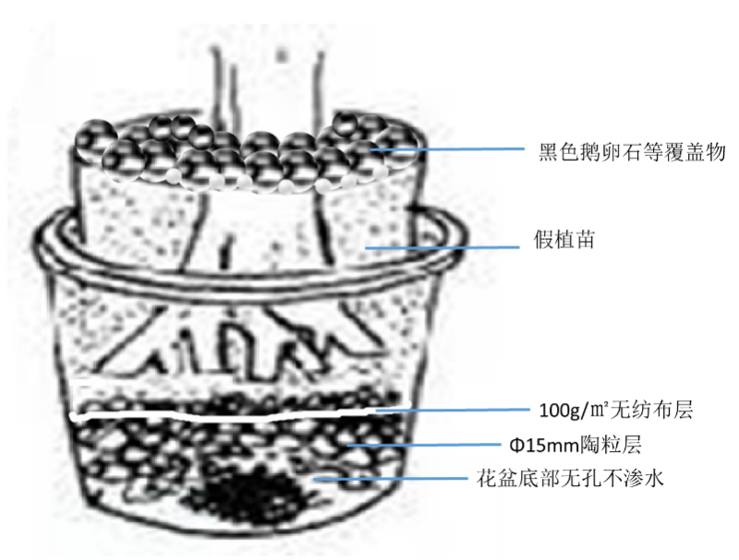

5、更换频次要求：

|  |  |  |  |
| --- | --- | --- | --- |
| **序号** | **对象** | **更换频次** | **备注** |
| 1 | 鲜切花 | 1周一次 | 更换期内如遇到植物品质不佳情况，在接到甲方通知后须做更换，具体：   1. 常规植物出现问题接到甲方通知次日处理并回复处理结果； 2. 如品质差确认必须更换时，现场放置 “待更换”小温馨标示牌，常规3天内完成更换； 3. 所有苗木更换须在绿植管理用房内完成，不容许在楼内带土作业或绿植消杀作业。 |
| 2 | 苔藓类 | 1个月一次 |
| 3 | 其他 | 3个月一次 |